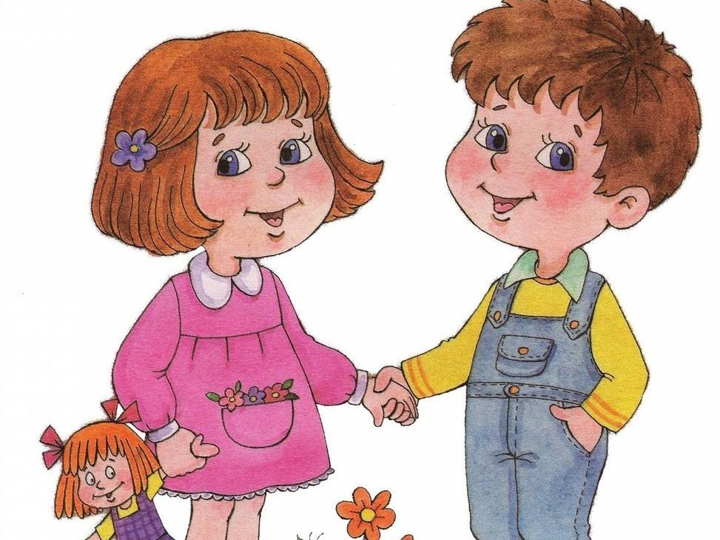
Консультация для родителей «Мирилки для детей дошкольного возраста»

Всем известно, что игра детей без ссор не обходится. Дети часто ругаются, дерутся и кусаются, а потом мирятся. Какими бы нудными или мелкими ни казались вам детские ссоры, по возможности каждый конфликт ребенка должен быть проработан. Очень важно научить детей договариваться, находить компромиссы, искать возможные варианты поведения. Даже если конфликт уже разгорелся, ребенку нужно показать, как исправить то, в чем он был не прав, и обсудить, как можно было поступить по-другому, чтобы всем было хорошо.
Не забывайте о личном примере. Если вы сами договариваетесь и находите компромиссы во время семейных конфликтов, то ребенок также научится это делать.
Все без исключения дети ссорятся. И все обижаются. Иногда ссора может протекать довольно мирно, длиться совсем недолго, а иногда — с дракой и последующем объявлением длительных боевых действий.
Громкая фраза «разрешение конфликтов» для детей звучит совершенно иначе: «давай помиримся» — говорит малыш. Но не все дети умеют мириться.
При возникновении конфликтов со сверстниками эмоции детей часто проявляются в аффектах: вспышках гнева, обиде, нередко сопровождаемых слезами, грубостью, драками. Однако, быстро вспыхивая, они быстро угасают.
Основной задачей взрослого является научить ребенка выходить из конфликтной ситуации приемлемыми способами.
Умение мириться - очень важный навык. Родители и воспитатели должны научить ребенка прощать, это поможет в жизни. Мирилки и были придуманы на этот случай.
Нам, взрослым, знакомы с детства небольшие рифмованные стишки, так называемые мирилки. Своё название они получили от слова " мир " - мириться, дружба. Мирилки - это волшебные добрые стишки на случай ссоры, помогающие мириться и прощать все обиды, ведь так сложно порой произнести первые слова примирения. Произнес веселый стишок, улыбнулся другу - вот и ссоре конец, а кто помирился – молодец. В своей работе я часто использую мирилки для примирения детей после ссоры. Оказывается мирилок не так и мало! Их нужно заучивать наизусть и произносить, держась за руки или за мизинчики с тем, с кем хочешь помириться.

Мячик
Мячик прыгает по кругу!
Мы прощаем всё друг другу!
Между нами - уговор:
Дружим мы без драк и ссор!

Раз - мирись
Раз! - мирись! Два! - мирись!
И со мной не дерись!
Три - прощенья попросили!
На четыре - всё забыли!
Пять! - надутым быть нельзя:
Мы теперь опять друзья!

Подкралась ссора
К нам с тобой подкралась ссора.
Надо нам ее прогнать.
Мы за пальчики возьмемся
Раз, два, три, четыре, пять,
Подружились мы опять.

Хватит сердиться
Хватит нам уже сердиться,
Веселятся все вокруг!
Поскорей давай мириться:
-Ты мне друг!
-И ты мне друг!
Мы обиды все забудем
И дружить как прежде будем.

Беда случилась с нами
Беда случилась с нами
Поссорились слегка
Без друга просто скука
Мириться нам пора.
Мирись, мирись, мирись
Друг другу улыбнись!

Драться не будем
Больше драться мы не будем!
И обиды все - забудем!
Ты меня сейчас прости!
Улыбнись и не грусти!

Пальчик за пальчик
Пальчик за пальчик
Крепко возьмем
Раньше дрались,
А теперь ни-по-чем.

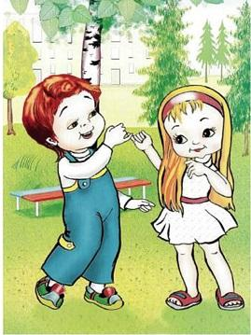
Не дерись
Не дерись, не дерись,
Ну-ка быстро помирись!

Мирись, мирись
Мирись, мирись, мирись
И больше не дерись.
А если будешь драться,
То я буду кусаться.
А кусаться нам нельзя,
Потому что мы друзья!
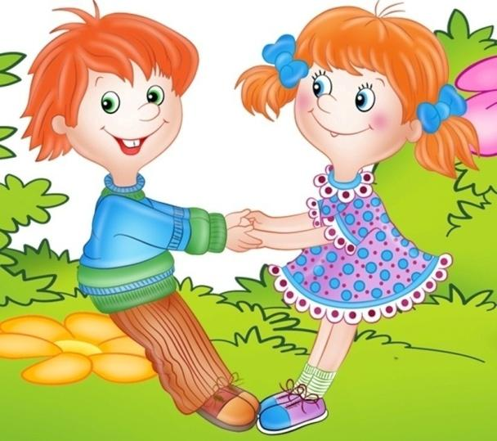

Ссориться не будем
Ссориться не будем.
Будем мы дружить,
Клятву не забудем,
Пока мы будем жить!

Хватит сердиться
Хватит нам уже сердиться,
Поскорей давай мириться:
- Ты мой друг!
- И я твой друг!
Мы обиды все забудем
И дружить, как прежде будем!

Давайте все мириться
Давайте все мириться
Игрушками делиться.
А кто не станет мириться-
С тем не будем водиться!

Давай дружить
Чем ругаться и дразниться
Лучше нам с тобой мириться!
Очень скучно в ссоре жить,
Потому – давай дружить!

Солнце
Чтобы солнце улыбалось,
Нас с тобой согреть старалось,
Нужно просто стать добрей
И мириться нам скорей!

Тёплый лучик
Солнце выйдет из-за тучек,
Нас согреет тёплый лучик.
А ругаться нам нельзя,
Потому что мы друзья.

Все обиды - забыли
Все обиды мы - забыли!
Быстро ссору прекратили!
Если мы с тобой друзья -
Драться, ссориться - нельзя!!!
